4.3.3 余角和补角

能力提升
1.如图,A,O,B三点在一条直线上,已知∠AOD=25°,∠COD=90°,则∠BOC的度数为( )
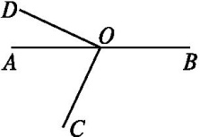
A.25° B.85°
C.115° D.155°
2.如果∠AOB+∠BOC=90°,∠BOC+∠COD=90°,那么∠AOB与∠COD的关系是( )
A.互余 B.互补
C.相等 D.不能确定
3.如图,点O在直线AB上,∠COB=∠DOE=90°,则图中相等的角的对数是( )
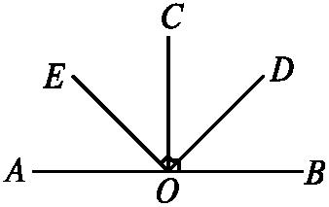
A.3 B.4 C.5 D.7
4.
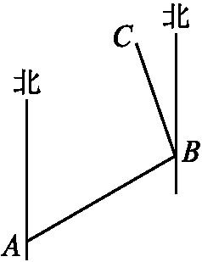
如图,小明从A处出发沿北偏东60°方向行走至B处,又沿北偏西20°方向行走至C处,此时需把方向调整到与出发时一致,则方向的调整应是 ( )
A.右转80° B.左转80°
C.右转100° D.左转100°
5.在直线AB上任取一点O,过点O作射线OC,OD,使∠COD=90°,当∠AOC=30°时,∠BOD的大小是( )
A.60° B.120°
C.60°或90° D.60°或120°
6.如图,将两块三角板的直角顶点重合后叠放在一起,若∠1=40°,则∠2= .
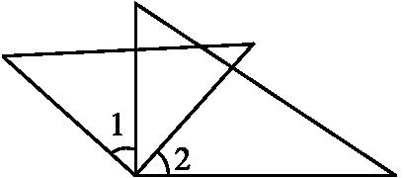
7.如图,射线OP表示的方向是 .
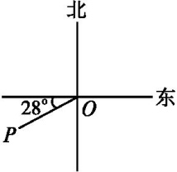
8.如图,桌面上平放着一块三角板和一把直尺,小明将三角板的直角顶点紧靠直尺的边缘,他发现无论是将三角板绕直角顶点旋转,还是将三角板沿直尺平移,∠1与∠2的和总是保持不变,则∠1与∠2的和是 度.
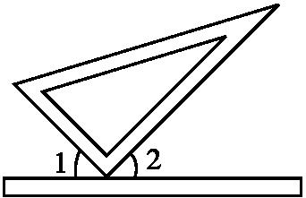
9.学校、电影院、公园在平面图上的标点分别为A,B,C,如果电影院在学校的正东方向上,公园在学校的南偏西25°的方向上,那么平面图上的∠CAB= 度.
10.互余的两个角的度数之比为3∶7,则这两个角的度数分别是多少?

11.
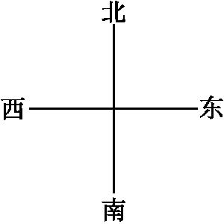
如图,一只蚂蚁从点O出发,沿北偏东45°的方向爬行2.5 cm,碰到障碍物(记作B)后折向北偏西60°的方向爬行3 cm(此时位置记作点C).
(1)画出蚂蚁的爬行路线;
(2)求出∠OBC的度数.
注:如图,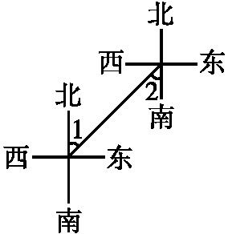,∠1=∠2

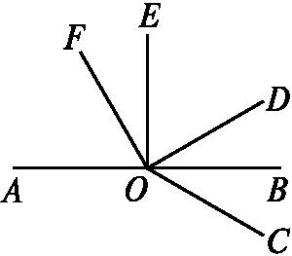
★12.如图所示,已知O是直线AB上一点,∠AOE=∠FOD=90°,OB平分∠COD,图中与∠DOE互余的角有哪些?与∠DOE互补的角有哪些?并说明理由.

创新应用
★13.按如图所示的方法折纸,然后回答问题:
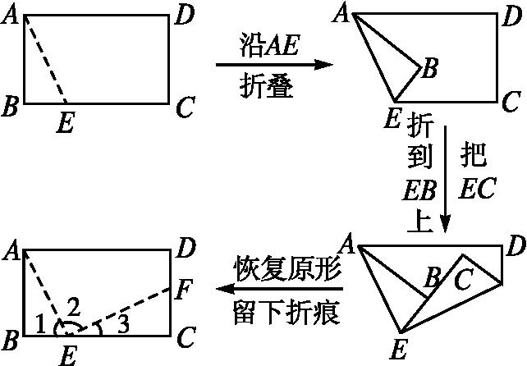
(1)∠2是多少度的角?为什么?
(2)∠1与∠3有何关系?
(3)∠1与∠AEC,∠3和∠BEF分别有何关系?

★14.根据互余和互补的定义知,20°角的补角为160°,余角为70°,160°-70°=90°;25°角的补角为155°,余角为65°,155°-65°=90°;50°角的补角为130°,余角为40°,130°-40°=90°;75°角的补角为105°,余角为15°,105°-15°=90°……观察以上几组数据,你能得到什么结论?写出你的结论.

参考答案

能力提升
1.C 因为∠AOC=∠COD-∠AOD=90°-25°=65°,所以∠BOC=180°-∠AOC=180°-65°=115°.
2.C
3.C 因为∠COB=90°,
所以∠AOC=180°-∠BOC=180°-90°=90°,所以∠AOC=∠BOC=∠DOE;因为∠BOD+∠COD=∠EOC+∠COD=90°,所以∠EOC=∠BOD;因为∠AOE+∠EOC=∠COD+∠EOC=90°,所以∠AOE=∠COD,共5对.
4.A 如图,∠ECF=20°,∠FCD=60°,要从BC方向转向CD方向,需转过的角为∠ECD=∠ECF+∠FCD=20°+60°=80°,即右转80°.
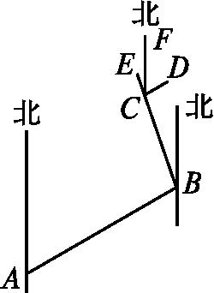
5.D 根据题意画图为如图①和图②,在图①中∠BOD的度数是60°,在图②中∠BOD的度数是120°,所以∠BOD的度数是60°或120°.
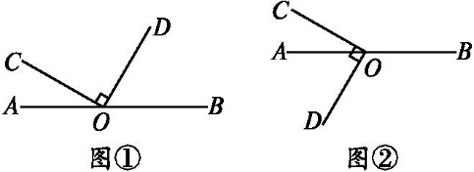
6.40°
7.南偏西62°
8.90 由图形知∠1,∠2与直角三角板的直角形成一个平角,所以无论是将三角板绕直角顶点旋转,还是将三角板沿直尺平移,形成的始终是一个平角.所以∠1与∠2的和是90度.
9.115
10.解:设这两个角的度数分别为3x°,7x°,由题意,得3x°+7x°=90°,解得x°=9°,3x°=27°,7x°=63°.
答:这两个角的度数分别是27°,63°.
11.解:(1)如图.
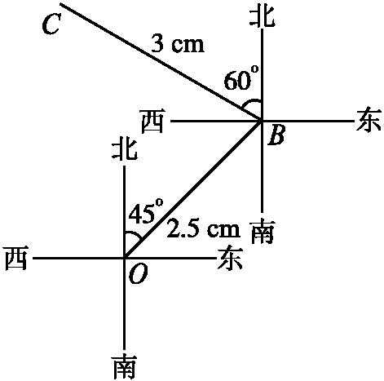
(2)∠OBC=90°-60°+90°-45°=75°.
12.解:与∠DOE互余的角有∠EOF,∠BOD,∠BOC;与∠DOE互补的角有∠BOF,∠COE.
理由:∠DOE+∠EOF=90°,∠DOE+∠BOD=∠BOE=180°-∠AOE=90°,∠DOE+∠BOC=∠DOE+∠BOD=90°,∠DOE+∠BOF=∠AOF+∠BOF=180°,∠DOE+∠COE=∠DOE+∠BOF=180°.
创新应用
13.解:(1)∠2=90°.
因为折叠,则∠1与∠3的和与∠2相等,而这三个角加起来,正好是平角∠BEC,
所以∠2=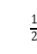×180°=90°.
(2)因为∠1与∠3组成的大角和∠2相等,且三个角加起来恰好是一个平角,
所以∠1+∠3=90°.
所以∠1与∠3互余.
(3)因为∠1与∠AEC的和为180°,∠3与∠BEF的和为180°,
所以∠1与∠AEC互补,∠3与∠BEF互补.
14.解:设一个角的度数为x°,则补角为(180-x)°,它的余角为(90-x)°.
因为180-x-(90-x)=90,
所以一个角的补角比它的余角大90°.

